زبانه "Connection & Firmware"
فوهة "CONNECTION & FIRMWARE
"Connection & Firmware"tab
"Connection & Firmware" Registerkarte
. Pestaña "Conexión y Firmware"
La section Firmware "Connexion & Firmware"
در صفحه "Setting"زبانه "Connection & Firmware"تنظیمات مربوط به اتصال دستگاه و "Update Firmware" انجام می‌شود. در بخش "Detail" تنظیمات مربوط به "Connection" انجام می‌شود. فیلد"IP" برای اتصال به دستگاه مورد استفاده قرار می‌گیرد. در گذشته از سه رقرم آخر شماره سریال دستگاه به عنوان بخش چهارم این فیلد استفاده می‌شد، اما از تاریخ" 98/4/24" از دو رقم آخر شماره سریال دستگاه به این منظور استفاده می‌شود. فیلدهای "Port"،"Subnet Mask" ،"Gateway" ، "DNS" برای اتصالات شبکه مورد استفاده قرار می‌گیرند. پس از اتصال به دستگاه می‌توان این موارد را تغییر داده و با زدن گزینه "Set to AMT" این تغییرات را ثبت کرد.
في صفحة " Setting " ، تحدد علامة " Connection & Firmware " الإعدادات الخاصة بتوصيل الجهاز و ""Firmware Update ". في قسم " Details " ، يتم إجراء الإعدادات المتعلقة بـ " Connection ". يُستخدم حقل "IP" للاتصال بالجهاز. في الماضي ، تم استخدام آخر ثلاثة أرقام من الرقم التسلسلي للجهاز باعتباره الجزء الرابع من هذا الحقل ، ولكن بدءًا من 24/4/98 ، تم استخدام آخر رقمين من الرقم التسلسلي للجهاز لهذا الغرض. يتم استخدام حقول "Port"، "Subnet Mask"، "Gateway"، "DNS"لاتصالات الشبكة. بعد الاتصال بالجهاز ، يمكن تغيير هذه العناصر ويمكن تسجيل هذه التغييرات بالنقر فوق " Set to AMT " .
In the "Connection & Firmware" tab on the "Setting" page, the settings for the device connection and "Firmware Update" can be adjusted. Also, the settings for the connection can be adjusted in the "Details" section. The "IP" field is used to connect to the device. In the past, the last three digits of the device's serial number were used for the fourth part of this field, but as of 15/07/2019, the last two digits of the device's serial number are used for this purpose. The "DNS", "Gateway", 'Subset Mask" and "Port" fields are used for network connections. Once connected to the device, you can change these elements and then by selecting the "Set to ATM" option the changes can be saved.
Auf der Registerkarte „Connection & Firmware“ auf der Seite „Preferences“ können die Einstellungen für die Geräteverbindung und „Firmware Update“ angepasst werden. Auch die Einstellungen für die Verbindung können im Abschnitt „Details“ eingestellt werden. Das Feld „IP“ wird zur Verbindung mit dem Gerät verwendet. In der Vergangenheit wurden die letzten drei Ziffern der Seriennummer des Geräts für den vierten Teil dieses Feldes verwendet, aber ab dem 15.07.2019 werden die letzten beiden Ziffern der Seriennummer des Geräts für diesen Zweck verwendet. Die Felder „DNS“, „Gateway“, „Subset Mask“ und „Port“ werden für Netzwerkverbindungen verwendet. Nach der Verbindung mit dem Gerät können Sie diese Elemente ändern und dann durch Auswahl der Option „Set to ATM“ die Änderungen speichern.
. En la pestaña "Connection & Firmware" de la página "Setting", se pueden ajustar los parámetros de la conexión del dispositivo y la "Actualización del firmware". También se puede ajustar la configuración de la conexión en la sección "Detalles". El campo "IP" se utiliza para conectar el dispositivo. En el pasado se utilizaban los tres últimos dígitos del número de serie del dispositivo para la cuarta parte de este campo, pero a partir del 15/07/2019 se utilizan los dos últimos dígitos del número de serie del dispositivo para este fin. Los campos "DNS", "Gateway", "Máscara de subconjunto" y "Puerto" se utilizan para las conexiones de red. Una vez conectado al dispositivo, se pueden cambiar estos elementos y luego seleccionando la opción "Set to ATM" se pueden guardar los cambios.
Dans la section "Connection et firmware" de la page "Setting", les paramètres de connexion de l'appareil et de "Firmware Update" peuvent être ajustés. De plus, les paramètres liés á la "Connction" peuvent être affectués dans la section "Details". Le champ "IP" est affectué pour se connecter à l'appareil. Auparavant, les trois derniers chiffres du numéro de série de l'appareil étaient utilisés comme la quatrième partie de ce champ, mais depuis le 15/07/2019, les deux derniers chiffres du numéro de série de l'appareil sont appliqués à cette fin. Les champs "DNS", "Gateway", "Subset Mask" et "Port" sont appliqués pour les connexions réseau. Une fois connecté à l'appareil, vous pouvez changer ces éléments puis en sélectionnant l'option "Set to ATM" les modifications peuvent être enregistré.
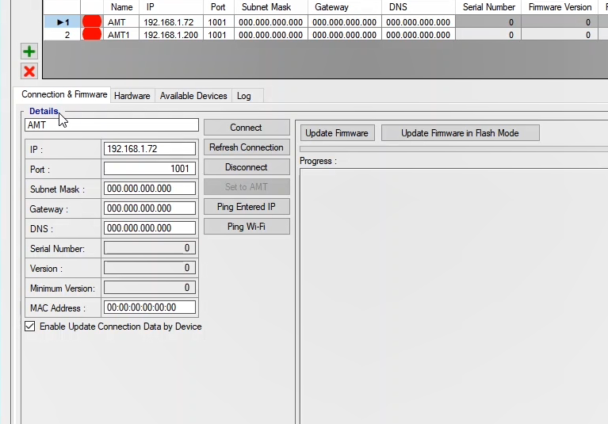
"Serial Number" توسط کاربر غیرقابل تغییر است و پس از اتصال به دستگاه سه رقم آخر سریال دستگاه در این قسمت نوشته خواهد شد. فیلد "Version"، ورژن نرم افزار مورد استفاده و فیلد "Minimum Version" حداقل نسخه‌ای که اجازه آپدیت کردن "Firmware" را می‌دهد، به نمایش می‌گذارد. فیلد "MAC Address" برای اتصال به دو دستگاه از طریق یک نرم‌افزار تنظیم می‌شود. اگر "MAC Address" هر دو دستگاه یکی باشد باید "Address Mac" یکی از دستگاه‌ها را تغییر دهید. "Address MAC" یک دستگاه دارای 6 قسمت 2 کاراکتری می‌باشد. فعال بودن گزینه "Enable Update Connection Data by Device" موجب "Refresh" شدن مداوم اطلاعات این بخش می‌شود. در صورتی که کاربر بخواهد تغییراتی را در این بخش به وجود آورد و آن را اعمال کند باید تیک این گزینه را برداشته و سپس با کلیک بر روی گزینه "Set to AMT" اقدام به اعمال این تغییرات کند.‬‬‬‬‬‬‬‬‬‬‬‬‬‬‬‬‬‬‬‬‬‬‬‬‬‬‬‬‬‬‬‬‬‬‬‬‬‬‬‬‬‬‬‬‬‬‬‬‬‬‬‬‬‬‬‬‬‬‬
"الرقم التسلسلي" غير قابل للتغيير من قبل المستخدم وبعد الاتصال بالجهاز ، سيتم كتابة آخر ثلاثة أرقام من الرقم التسلسلي للجهاز في هذا القسم. يعرض حقل " Version " إصدار البرنامج المستخدم ويعرض حقل " Minimum Version " الحد الأدنى من الإصدار الذي يسمح بتحديث " Firmware" .تم تكوين حقل "عنوان MAC" لتوصيل جهازين من خلال برنامج واحد. إذا كان "عنوان MAC" لكلا الجهازين هو نفسه ، يجب عليك تغيير " Address Mac"،" لأحد الأجهزة. "Address MAC" هو جهاز مكون من 6 أجزاء وحرفين. يؤدي تمكين الخيار "Enable Update Connection Data by Device " إلى متابعة معلومات " Refresh " في هذا القسم. إذا أراد المستخدم إجراء تغييرات في هذا القسم وتطبيقه ، فيجب عليه إلغاء تحديد هذا الخيار ثم النقر فوق " Set to AMT " لتطبيق هذه التغييرات.
The "Serial Number" is not changeable by a user and after connecting to the device, the last three digits of the device's serial is written in this part. The "Version" field displays the current version of the device and the "Minimum Version" field displays the minimum version that allows updating the “Firmware". In the "MAC Address" field, users can use the same software to connect to two devices. If the "MAC Address" of both devices is the same, it is necessary to change one of them. "MAC Address" of a device consists of 6 2-character parts. Enabling the "Enable Update Connection Date by Device" option causes the information of this part to be refreshed continually. If the user wishes to make and apply some changes in this section, they should uncheck the mentioned option and by clicking on the "Set to AMT" option, apply the changes.
Die „Seriennummer“ ist vom Benutzer nicht veränderlich und nach der Verbindung mit dem Gerät werden die letzten drei Ziffern der Seriennummer des Geräts in diesen Teil geschrieben. Das Feld „Version“ zeigt die aktuelle Version des Gerätes und das Feld „Minimum Version“ die minimale Version an, die ein Update der „Firmware“ ermöglicht. Im Feld „MAC-Adresse“ können Benutzer dieselbe Software verwenden, um eine Verbindung zu zwei Geräten herzustellen. Wenn die „MAC-Adresse“ beider Geräte identisch ist, ist es notwendig, eines von ihnen zu ändern. Wenn Sie die Option „Enable Update Connection Date by Device“ aktivieren, werden die Informationen dieses Teils kontinuierlich aktualisiert. Wenn der Benutzer einige Änderungen in diesem Abschnitt vornehmen und anwenden möchte, sollte er die oben genannte Option deaktivieren und durch Anklicken der Option „Set to AMT“ die Änderungen übernehmen.
. El "Número de Serie" no es modificable por el usuario y después de conectarse al dispositivo, los tres últimos dígitos del número de serie del dispositivo se escriben en esta parte. El campo "Versión" muestra la versión actual del dispositivo y el campo "Versión mínima" muestra la versión mínima que permite actualizar el "Firmware". En el campo "Dirección MAC", los usuarios pueden utilizar el mismo software para conectarse a dos dispositivos. Si la "Dirección MAC" de ambos dispositivos es la misma, es necesario cambiar uno de ellos. La "Dirección MAC" de un dispositivo consiste en 6 partes de 2 caracteres. Al activar la opción "Habilitar la actualización de la fecha de conexión por dispositivo", la información de esta parte se actualiza continuamente. Si el usuario desea hacer y aplicar algunos cambios en esta sección, debe desmarcar la opción mencionada y haciendo clic en la opción "Set to AMT", aplicar los cambios.
Le "Serial Number" n'est pas modifiable par un utilisateur et après connexion à l'appareil, les trois derniers chiffres du numéro de série de l'appareil sont écrits dans cette partie "Version". Le champ montre la version actuelle de l'appareil et le champ "Minimum Version" montre la version minimale qui permet de mettre à jour le "Firmware". Dans le champ "Mac Adress", les utilisateurs peuvent affectuer le même logiciel pour se connecter à deux appareils .Si l'« Adress MAC » des deux appareils est la même, il est nécessaire de changer l'un d'entre eux. L'« Adress MAC » d'un appareil se compose de 6 parties à 2 caractères. L'activation de l'option « Enable Update Connection Data by Device » entraîne l'actualisation continue des informations de cette section si l'utilisateur souhaite apporter et affectuer des modifications dans cette section, il doit décocher l'option mentionnée et en cliquant sur l'option "Set to AMT", affectuer les modifications.
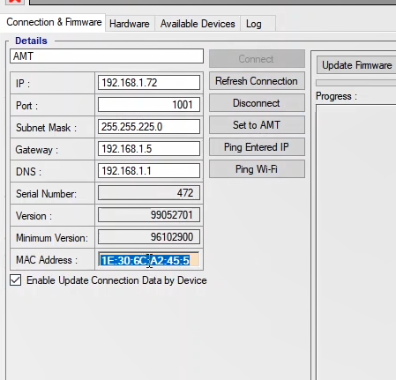
- دکمه‌ی "Connect" جهت اتصال به دستگاه،
زر " Connect " للاتصال بالجهاز ،
The “Connect” button is used to connect to the device,
Der Button „Connect“ dient zur Verbindung mit dem Gerät,
. El botón "Conectar" se utiliza para conectarse al dispositivo,
Le bouton "Connect" permet de se connecter à l’appareil,
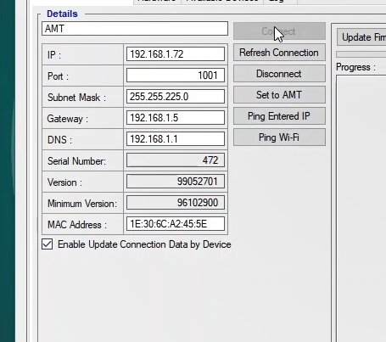
- دکمه‌ی"Refresh Connection" برای یک بار"Disconnect" و"Connect" کردن دستگاه،
زر Refresh Connection لـ "Disconnect" و "Connect"للجهاز
the “Refresh Connection” button is used to connect and disconnect the device once,
der Button „Refresh Connection“ wird verwendet, um das Gerät einmalig zu verbinden und zu trennen,
. el botón "Actualizar conexión" se utiliza para conectar y desconectar el dispositivo una vez,
Le bouton « Refresh Connection » permet de connecter et déconnecter une fois l'appareil,
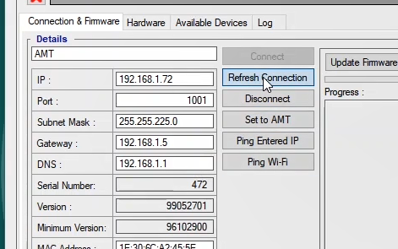
- دکمه‌ی "Disconnect" جهت قطع اتصال دستگاه،
زر Disconnect لقطع اتصال الجهاز
the “Disconnect” button is used to disconnect the device,
mit dem Button „Disconnect“ wird die Verbindung zum Prüfgerät getrennt,
. el botón "Desconectar" se utiliza para desconectar el dispositivo,
Le bouton « Disconnecter » permet de déconnecter l'appareil,
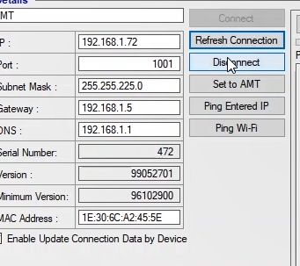
- دکمه‌ی "Ping Entered IP" جهت بررسی صحت اتصال به دستگاه از طریق "LAN"،
زر Ping Entered IP"للبحث عن صحة الاتصال عبر "LAN
the “Ping Entered IP” button is used to check the authenticity of the connection to the device via LAN.
der Button „Ping Entered IP“ wird verwendet, um die Authentizität der Verbindung zum Gerät über LAN zu überprüfen.
. el botón "Ping Entered IP" se utiliza para comprobar la autenticidad de la conexión al dispositivo a través de la LAN.
Le bouton « Ping Entered IP » permet de tester l'authenticité de la connexion à l'appareil via le LAN.
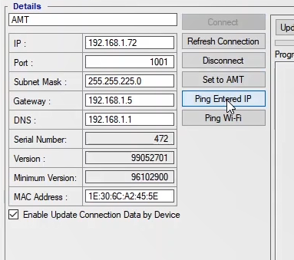
- و دکمه‌ی "Ping Wi-Fi" جهت بررسی صحت اتصال به دستگاه از طریق "Wi-Fi" مورد استفاده قرار می‌گیرد.
یتم استخدام زر "Ping Wi-Fi" للبحث عن صحة اتصال الجهاز عبر Wi-Fi"
and, finally, the “Ping Wi-Fi” botton is used to check the authenticity of the connection to the device via "Wi-Fi".
und schließlich wird der „Ping Wi-Fi“ Boden verwendet, um die Authentizität der Verbindung zum Gerät über „Wi-Fi“ zu überprüfen.
. y, por último, el botón "Ping Wi-Fi" se utiliza para comprobar la autenticidad de la conexión al dispositivo a través de "Wi-Fi".
Et, enfin, le bouton "Ping Wi-Fi" permet de tester l'authenticité de la connexion à l'appareil via "Wi-Fi".
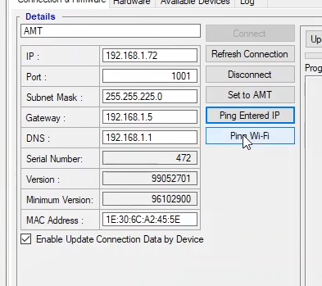
- اگر اتصال از طریق "LAN" انجام شده باشد با کلیک بر روی گزینه "Ping Entered IP"، "IP" وارد شده در این قسمت "Ping" خواهد شد.
إذا تم الاتصال من خلال "LAN" بالنقر علی الخيار "Ping Entered IP" ، فسيكون "IP" الذي تم إدخاله في هذا الحقل هو "Ping".
If the connection is made via LAN, by clicking on the “Ping Entered IP”, the IP which is entered in this section will be pinged.
Wenn die Verbindung über LAN hergestellt wird, wird durch Anklicken der „Ping Entered IP“ die in diesem Abschnitt eingegebene IP angepingt.
. Si la conexión se realiza a través de LAN, al hacer clic en el "Ping Ingresó IP", la IP que se introduce en esta sección será ping.
Si la connexion est faite via LAN, en cliquant sur « Ping Entered IP », l'IP qui est entrée dans cette section sera pingée.
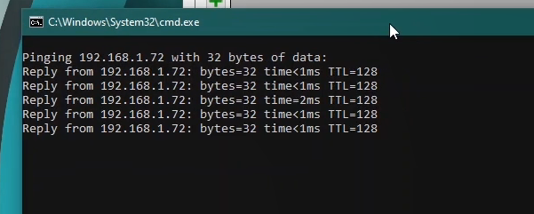
- در صورت اتصال از طریق "Wi-Fi"، با کلیک بر روی گزینه "Ping Wi-Fi" ، "IP" "192.168.1.1" که مختص "Wi-Fi" تمام دستگاه‌هاست Ping می‌شود.
فی حالة الاتصال عبر "Wi-Fi"،مع النقر علی خیار "Ping Wi-Fi" ، "IP" "192.168.1.1" هو مختص لـ"Wi-Fi" یکون جمیع الاجهزة مثل Ping.
If the connection is made via Wi-Fi, by clicking on “Ping Wi-Fi”, this IP (192.168.1.1), which is specified for the Wi-Fi of all devices, will be pinged.
Wenn die Verbindung über WLAN hergestellt wird, wird durch Anklicken von „Ping Wi-Fi“ diese IP (192.168.1.1), die für das Wi-Fi aller Geräte angegeben ist, gepingt.
. Si la conexión se realiza a través de Wi-Fi, al hacer clic en "Ping Wi-Fi", esta IP (192.168.1.1), que se especifica para el Wi-Fi de todos los dispositivos, se hará ping.
Si la connexion se fait via Wi-Fi, en cliquant sur « Ping Wi-Fi », cette IP (192.168.1.1), qui est définie pour le Wi-Fi de tous les appareils, sera pingée.
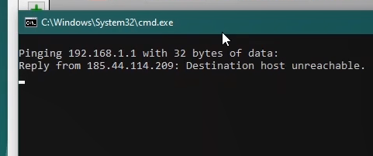
- "Update Firmware"جهت آپدیت "Firmware"دستگاه است که این عمل معمولاً پس از اتصال به دستگاه به طور خودکار انجام می شود. اگر این کار به طور خودکار انجام نشد، باید از گزینه"Update Firmware in Flash Mode" استفاده شود که نحوه انجام آن در انیمیشن مربوطه توضیح داده شده است.

تحديث " Update Firmware " هو لتحديث " Firmware " للجهاز ، والذي يتم عادةً تلقائيًا بعد الاتصال بالجهاز. إذا لم يتم ذلك تلقائيًا ، فيجب استخدام خيار " Update Firmware in Flash Mode " ، والذي تم شرحه في الرسوم المتحركة ذات الصلة.
“Update Firmware” is used to update the firmware of the device which is, usually, done automatically after connecting to the device. If it didn’t happen automatically, the “Update Firmware in Flash Mode” must be used. How to use this option is explained in the related animation.
„Update Firmware” wird verwendet, um die Firmware des Gerätes zu aktualisieren, die in der Regel automatisch nach dem Herstellen einer Verbindung mit dem Gerät erfolgt.
. "Update Firmware" se utiliza para actualizar el firmware del dispositivo, lo cual se hace, por lo general, de forma automática después de conectarse al dispositivo. Si no ocurre automáticamente, se debe utilizar la "Actualización del firmware en modo flash". La forma de utilizar esta opción se explica en la animación relacionada.
« Update Firmware » est affectué pour mettre à jour le micrologiciel de l'appareil, ce qui est généralement effectué automatiquement après la connexion à l'appareil. Si cela ne s'est pas produit automatiquement, la "Update Firmware in Flash Mode" doit être appliquée. L'utilisation de cette option est expliquée dans l'animation correspondante.
